AppMedica

**Intro**

**AppMedica** consente di prenotare una visita medica.

**Cosa può fare l’utente :**

* Creare un account;
* Accedere ad un’area personale;
* Modificare le impostazioni del proprio account;
* Effettuare una ricerca per campi (luogo, tipologia di visita) e scegliere uno specialista in base alle proprie esigenze (data e ora);
* Gestire e controllare la propria prenotazione (cancellazione, promemoria);
* Dare una valutazione al medico una volta effettuata la visita.

**Cosa può dare il medico :**

* Accedere alla sua area personale;
* Gestire il calendario( rendere indisponibili alcuni orari);
* Visualizzare le prenotazioni.

**Descrizione interfacce**

Abbiamo creato 12 interfacce :

**Interfacce condivise:**

* **Registrazione**, permette all’utente e al medico di crearsi un profilo personale con due modalità differenti. L’applicazione è solamente a scopo didattico e non verrà effettuato nessun controllo sulla veridicità della registrazione;
* **Login**, si accede alla propria area personale, scegliendo tra due opzioni(medico, utente) e inserendo il proprio username e password;

**Nella visuale dell’ utente:**

* **Ricerca medico**, si può cercare uno specialista digitando il nome oppure impostando i filtri di ricerca, specificando tipologia e luogo.
* **Risultati ricerca medico**, fornisce i risultati della ricerca con le generalità del medico e la tipologia.
* **Area Personale utente**, rappresenta il profilo personale dove sono indicate le prenotazioni in ordine cronologico(sia da effettuare che già concluse) e da la possibilità di visualizzare i dettagli di ogni singola prenotazione;
* **Opzioni**, si potrà modificare la password personale oppure decidere di eliminare il proprio account, altre opzioni attivare o meno il suono, le notifiche e sincronizzazione con google calendar;
* **Descrizione medico selezionato**, si ha una visuale dettagliata del medico , con le votazioni attribuite e le recensioni degli utenti, con la presenza di un pulsante per avviare il procedimento di prenotazione;
* **Prenotazione** , una volta scelto il medico permette di confermare la prenotazione , scegliendo l’orario e la data sulla base delle disponibilità;
* **Cancella prenotazione**, permette di visualizzare la prenotazione della visita ancora da effettuare ed eventualmente cancellare la prenotazione entro 24h dalla visita, cliccando sul bottone di cancellazione apparirà un pop-up di conferma ;
* **Recensione**, effettuata la visita apparirà una notifica , dove verrà richiesto di valutare il medico(senza nessun obbligo);
* **Scrittura recensione**, valutazione grafica(da 1 a 5 stelle) e spazio di scrittura (max 500 caratteri);

**Nella visuale del medico :**

* **Area personale medico**, permette di visualizzare tutte le prenotazioni degli utenti (data, ora generalità utente)
* **Modifica calendario**, il medico potrà decidere di modificare il calendario preimpostato , scegliendo se rimuovere o aggiungere la mattina, la sera oppure tutta la giornata.

**Use case**

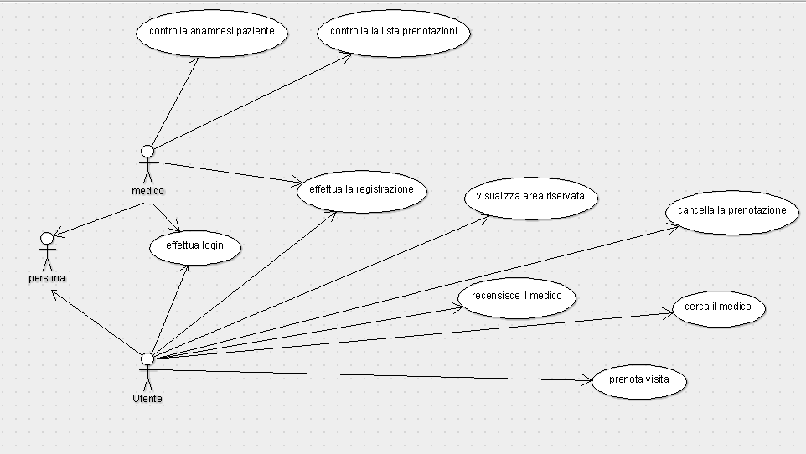

**Diagramma di classe**

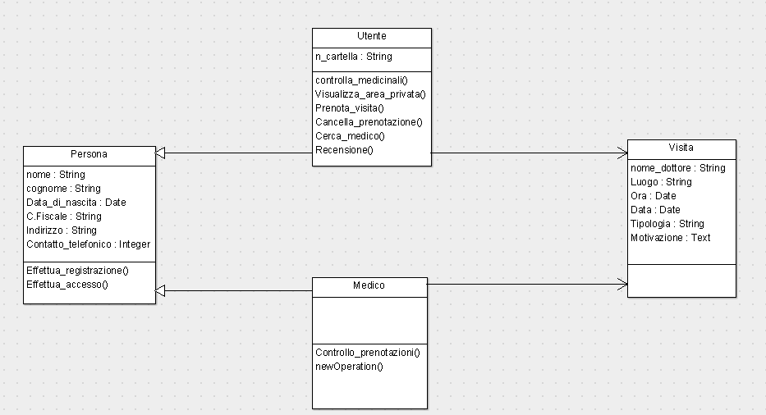

**Parte Web**

**Cosa può fare l’utente :**

* Creare un account;
* Accedere all’ area personale;
* Modificare la password di accesso;
* Visualizzare le visite da effettuare e lo storico di visite già effettuate
* Effettuare una ricerca per campi (luogo, tipologia di visita) e scegliere uno specialista in base alle proprie esigenze (data e ora);
* Cancellare le prenotazioni ancora non effettuate;
* Dare una valutazione al medico una volta effettuata la visita;
* Recuperare la password persa.

**Cosa può dare il medico :**

* Creare un account;
* Accedere alla sua area personale;
* Modificare il numero personale di telefono e la password;
* Visualizzare le prenotazioni dei suoi pazienti;
* Recuperare la password persa.

**Descrizione parte web**

Abbiamo creato 7 interfacce :

**Nella visuale dell’ utente:**

* **Registrazione**, permette all’utente di crearsi un profilo inserendo i suoi dati personali;
* **Login**, si accede alla propria area personale, scegliendo tra due opzioni(medico, utente) e inserendo il proprio username e password;
* **Recupera password**, l’utente potrà recuperare la propria password inserendo la sua email che verrà verificata. solo se veritiera verrà effettuato il cambio password;
* **Prenotazioni,**  si può cercare uno specialista digitando il nome oppure impostando i filtri di ricerca, specificando tipologia e luogo fornendo i risultati desiderati.  
  Una volta scelto il medico permette di confermare la prenotazione , scegliendo l’orario e la data sulla base delle disponibilità;
* **Area Personale utente**, rappresenta il profilo personale dove sono indicate le prenotazioni in ordine cronologico(sia da effettuare che già concluse)e da la possibilità di eliminare le prenotazioni non ancora effettuate;
* **Modifica password**, si potrà modificare la password personale inserendo la propria password per verificare che la password coincida con quella del vostro account e poi confermando con la password nuova 2 volte;
* **Cancella prenotazione**, permette di visualizzare la prenotazione della visita ancora da effettuare ed eventualmente cancellare la prenotazione cliccando sul bottone di ‘Elimina’ apparirà un pop-up di conferma ;
* **Recensione**, effettuata la visita si potrà recensire il medico con cui avrete fatto quella visita andando nella parte delle visite cliccando un pulsante recensione poter dare un voto da 1 a 5 stelle.

**Nella visuale del medico :**

* **Registrazione**, permette al medico di crearsi un profilo inserendo i suoi dati personali e la tipologia della sua specializzazione. Il sito è solamente a scopo didattico e non verrà effettuato nessun controllo sulla veridicità della registrazione;
* **Login**, si accede alla propria area personale, scegliendo tra due opzioni(medico, utente) e inserendo il proprio username e password;
* **Recupera password**, il medico potrà recuperare la propria password inserendo la sua email che verrà verificata. solo se veritiera verrà effettuato il cambio password;
* **Area personale medico**, permette di visualizzare tutte le prenotazioni degli utenti (data, ora, email e generalità utente).
* **Modifica password**, si potrà modificare la password personale inserendo la propria password per verificare che la password coincida con quella del vostro account e poi confermando con la password nuova 2 volte;
* **Modifica Numero**, permette di modificare il proprio numero di telefono.